[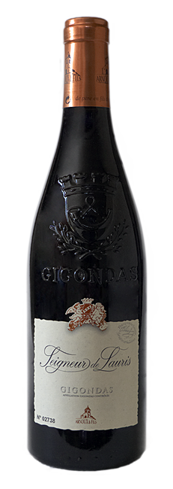](http://www.arnoux-vins.com/Vins/lauris/files/BIGsl_gig_650px.png.png)

**GIGONDAS**

*Blotti à l'ombre des Dentelles de Montmirail, ce célèbre terroir constitué de coteaux et vallonnements offre des vins riches, corsés et puissants. Ils demandent de la patience aux dégustateurs pour apprécier la complexité de leurs bouquets. Les vins de Gigondas ont été consacrés en 1971, Cru des Côtes du Rhône.*  
  
**CARACTERISTIQUES** :  
  
Les vieilles vignes de cet assemblage s’offrent dans une belle robe pourpre profond, développant un nez puissant de fruits rouges avec quelques notes de fruits confiturés, dans un décor généreux et soutenu par une belle complexité d’épices. La bouche puissante est  riche, avec des tannins élégants et racés, s’épanouissant sur une finale où se révèlent de délicats arômes empyromatiques et boisés…  
  
Millésime 2007 :

Guide Gilbert & Gaillard : 90/100

Robert Parker : 92/100

**FICHE TECHNIQUE :**  
  
60% Grenache, 40% Syrah  
  
**Sol** : argile rouge caillouteux  
  
**Rendement** : 25 hl/ha - vieilles vignes de plus de 50 ans d’âge  
  
Vinification traditionnelle avec éraflage partiel et cuvaison de 18 jours  
  
**Elevage** de 12 à 18 mois pour 2/3 en foudres de chêne et pour 1/3 en fûts de chêne (second vin)   
  
**Degré** : 14,5°C   
  
**Alliances Mets et Vins** : gibiers, viandes rouges en sauces, et fromages  
  
**Service** : à consommer chambré à une température de 22°C  
  
**Peut vieillir** 10 à 15 ans